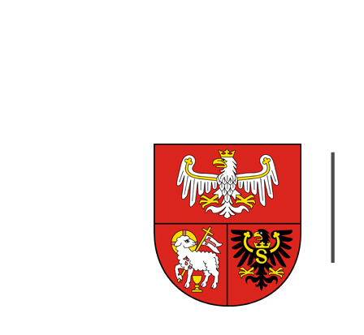
URZĄD MARSZAŁKOWSKI
WOJEWÓDZTWA WARMIŃSKO-MAZURSKIEGO W OLSZTYNIE

Olsztyn, dnia 16.06.2021 r.
ZP.272.1.50.2021

Do wszystkich wykonawców
uczestniczących w postępowaniu

WYJAŚNIENIE I ZMIANA TREŚCI SWZ

Dotyczy: postępowania o udzielenie zamówienia publicznego, którego przedmiotem jest Usługa cateringowa podczas XIV Mazurskich Międzynarodowych Zawodów Balonowych w Ełku i Biegu Ulicznego 5-10-15 w Ełku

Zamawiający, działając na podstawie art. 284 ust. 6 ustawy z dnia 11 września 2019 r. Prawo zamówień publicznych (Dz. U. z 2019 r. poz. 2019 ze zm.) przekazuje treść zapytań wraz z wyjaśnieniami, jednocześnie, na podstawie art. 286 ust. 1 ustawy Pzp, dokonuje zmiany treści SWZ.

Pytanie:
pobrałam SWiZ na balony i 5 10 15. Jest napisane z załącznikami. Gdzie są wyżej wymienione załączniki do SWiZ?

Odpowiedź:
Zamawiający dodaje następujące załączniki do Specyfikacji Warunków Zamówienia:
- Załącznik nr 1 Szczegółowy Opis Przedmiotu Zamówienia
- Załącznik nr 2 Formularz ofertowy
- Załącznik nr 3 Oświadczenie o wykluczeniu
- Załącznik nr 4 Pełnomocnictwo
- Załącznik nr 5 Projektowane postanowienia umowy

Jednocześnie Zamawiający, zmienia treść SWZ w poniższym zakresie:

- W zakresie terminu związania ofertą:
w rozdziale XXV SWZ zmienia
Było: Wykonawca jest związany ofertą od dnia upływu terminu składania ofert do dnia
16.07.2021 r.
Jest: Wykonawca jest związany ofertą od dnia upływu terminu składania ofert do dnia
22.07.2021 r.

- W zakresie terminu składania ofert:
w rozdziale XXVII ust. 1 pkt 1 SWZ zmienia
Było: Ofertę należy złożyć: do dnia 17.06.2021 r. do godz. 10:00.
Jest: Ofertę należy złożyć: do dnia 23.06.2021 r. do godz. 10:00.

- W zakresie terminu otwarcia ofert:
w rozdziale XXVIII ust. 1 SWZ zmienia
Było: Otwarcie ofert nastąpi w dniu 17.06.2021 r. o godzinie 10:10.
Jest: Otwarcie ofert nastąpi w dniu 23.06.2021 r. o godzinie 10:10.

